SEQUÊNCIA DIDÁTICA 10 –
Sistemas de equações
8º ano – Bimestre 4

Unidade temática
Álgebra

Objetos de conhecimento
Sistema de equações polinomiais de 1º grau: resolução algébrica e representação no plano cartesiano

Habilidade
(EF08MA08) Resolver e elaborar problemas relacionados ao seu contexto próximo, que possam ser representados por sistemas de equações de 1º grau com duas incógnitas e interpretá-los, utilizando, inclusive, o plano cartesiano como recurso.

Tempo estimado
Quatro etapas – quatro aulas

Desenvolvimento

1ª etapa (1 aula)
Esta etapa permite avaliar os conhecimentos dos alunos sobre a representação de soluções de uma equação do 1º grau no plano cartesiano. O trabalho inicial pode ser feito com toda a turma, prevendo um momento para refletirem sobre as questões e depois pedindo a eles que manifestem suas respostas oralmente.
Escreva na lousa a equação x + y = 5 e, ao lado dela, um quadro com uma coluna para valores de x, outra para valores de y e outra para a soma x + y. Veja o exemplo abaixo:

x | y | x + y
1 | 4 | 5

Peça aos alunos que deem um exemplo de valores de x e y tais que x + y = 5. Anote no quadro quantos exemplos achar conveniente, incentivando a participação de todos. Depois, divididos em duplas, peça que construam um plano cartesiano no caderno e marquem nele todos os pontos que estão no quadro.
Relembre que o primeiro elemento de um par ordenado (x, y) é o número correspondente aos valores indicados no eixo x e o segundo elemento, aos valores indicados no eixo y.

Ainda em duplas, proponha que respondam às seguintes questões: Os pontos representados são todos os pontos possíveis para a solução de x + y = 5? É possível notar alguma característica especial nos pontos representados?
Peça aos alunos que registrem as respostas e comente que esse trabalho será desenvolvido nas etapas seguintes.

2ª etapa (1 aula)
Retome as questões da 1ª etapa, propondo que as duplas apresentem suas respostas. É possível que alguns alunos percebam que há outros pontos possíveis para a solução de x + y = 5 e que os pontos representados por eles de acordo com o quadro estão alinhados no plano cartesiano. Valide essas respostas e solicite que tracem a reta que passa por todos os pontos marcados no plano.
Explique a eles que essa reta que contém os pontos é a solução gráfica da equação x + y = 5, ou seja, qualquer ponto que pertença a essa reta será solução de x + y = 5 e nenhum ponto fora dela será solução dessa equação.
Relembre que para traçar uma reta é necessário conhecer apenas dois de seus pontos. Então, para representar a solução de uma equação do 1º grau no plano cartesiano basta encontrar dois pontos que satisfaçam a equação, localizá-los no plano e traçar a reta determinada por eles.
Peça às duplas que representem em um plano cartesiano, de preferência em malha quadriculada, as retas de cada equação do sistema a seguir:
$$\left\{\begin{aligned}x+y=11 \\ 2x-4y=10\end{aligned}\right.$$
Pergunte se essas retas se encontram em algum ponto, o que esse ponto representa e como é possível determiná-lo. Sugira que as duplas pensem nessas questões e peça que respondam oralmente.
Explique que o ponto P de intersecção das duas retas é um ponto que pertence tanto a uma reta quanto à outra e representa a solução do sistema. Podemos usar qualquer método na resolução do sistema para determinar o ponto. No exemplo, o ponto P é dado por (2, 9).
Comente ainda que, se ao traçarmos as retas que representam as equações do sistema de
1º grau, elas não se encontrarem em nenhum ponto, significa que o sistema não apresenta solução real.

3ª etapa (1 aula)
Nesta etapa, os alunos terão a oportunidade de trabalhar os conhecimentos elaborados, por meio da aplicação do conteúdo. Proponha que resolvam as questões individualmente.
- Trace em um mesmo plano cartesiano as retas que representam as soluções do sistema a seguir e determine sua solução. x = –1/7; y = –2/3
$$\left\{\begin{aligned}x-3y=1 \\ 3x-2y=4\end{aligned}\right.$$

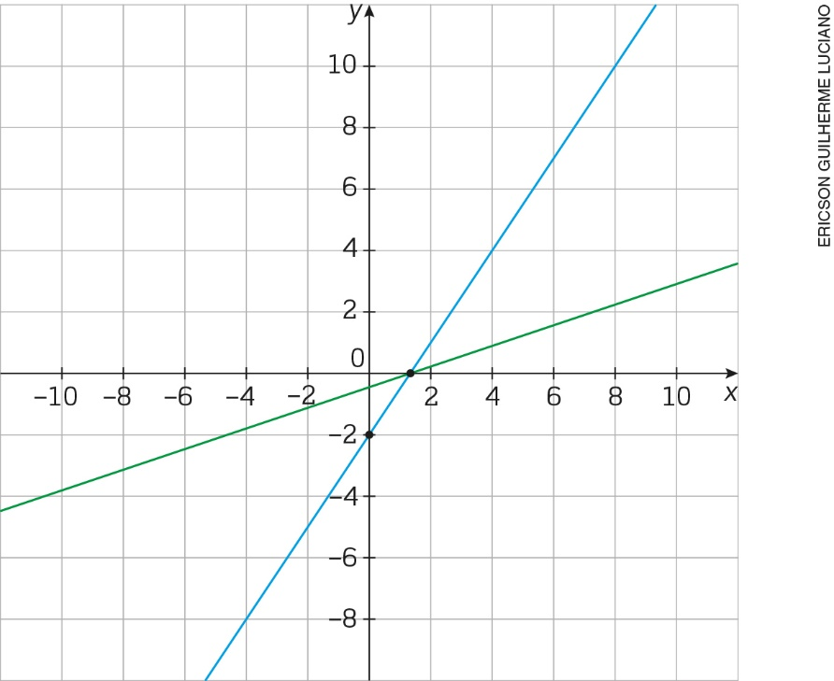

- Em um estacionamento há carros e motos, sendo 97 veículos estacionados. Alguém contou as rodas dos veículos estacionados e encontrou 264 rodas. Quantas são as motos estacionadas nesse local?
62 motos
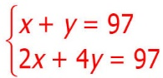
Sugira que alguns alunos apresentem suas respostas e expliquem como chegaram a elas. Aproveite este momento para tirar dúvidas e retomar as explicações com aqueles que apresentarem dificuldades.

4ª etapa (1 aula)
Avaliação: Proponha aos alunos outras situações problema e questões para avaliar o desenvolvimento das habilidades relacionadas ao objeto de conhecimento. Peça a eles que resolvam as questões individualmente.

- Escreva uma equação com duas variáveis, que tenha como resposta o par ordenado (1, 4).
Exemplo de resposta: x + y = 5.

- Trace em um mesmo plano cartesiano as retas que representam soluções do sistema a seguir e determine sua solução. (7, 3)
$$\left\{\begin{aligned}x+y=10 \\ x-y=4\end{aligned}\right.$$

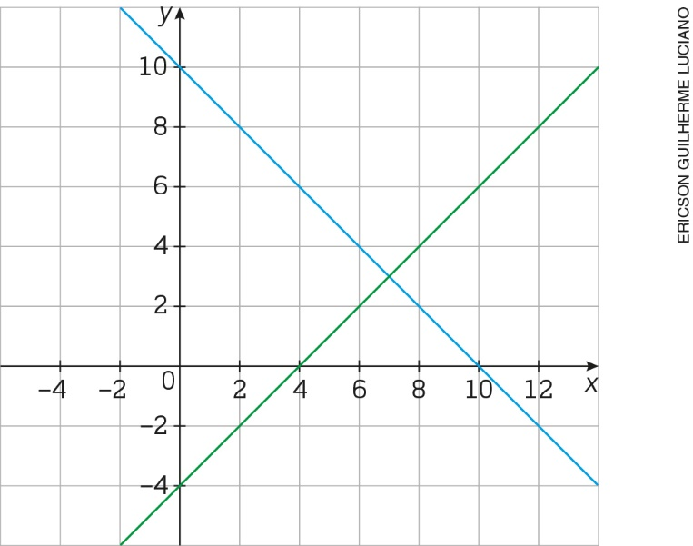

- A diferença entre dois números é 36 e a soma desses números é 140. Represente a situação escrevendo um sistema de equações de 1º grau, represente essas retas em um plano cartesiano e determine a solução do sistema.
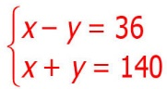
88 e 52

